Resource: unfoldingWord® Open Bible Stories
unfoldingWord® Open Bible Stories © 2022 unfoldingWord. Released under CC BY-SA 4.0 license. unfoldingWord® Open Bible Stories has been adapted in the following languages: Tok Pisin, Arabic (عربي), French (Français), Hindi (हिंदी), Indonesian (Bahasa Indonesia), Portuguese (Português), Russian (Русский), Spanish (Español), Swahili (Kiswahili), and Simplified Chinese (简体中文) from unfoldingWord® Open Bible Stories © 2022 unfoldingWord. Released under CC BY-SA 4.0 license by Mission Mutual

unfoldingWord® Open Bible Stories

38. Yesu Anasalitiwa
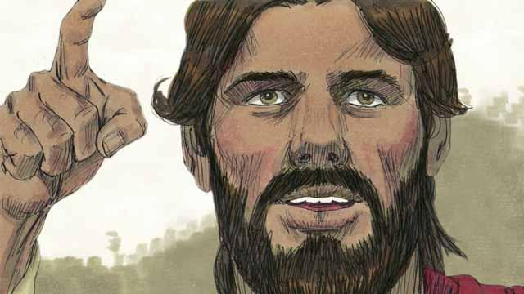
Kila mwaka wayahudi walisherehekea sikukuu ya Pasaka. Hii ilikuwa sherehe ya kukumbuka jinsi Mungu alivyowatoa mababu zao toka utumwani Misri karne nyingi zilizopita. Yapata miaka mitatu baada ya Yesu kuanza kuhubiri na kufundisha hadharani, Yesu aliwaambia wanafunzi wake kuwa alitaka kusherehekea Pasaka huko Yerusalem pamoja nao, na kwamba angeuawa huko.
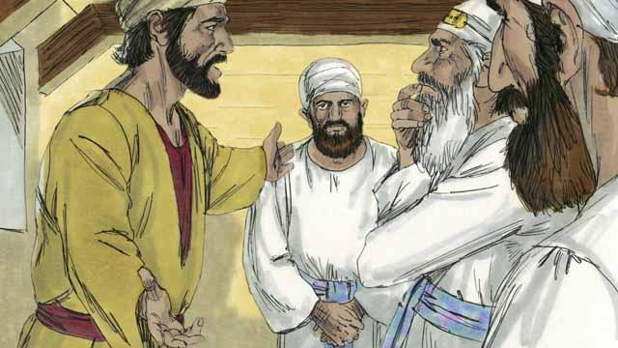
Mmoja wa wanafunzi wa Yesu aliitwa Yuda. Yuda alikuwa mtunza mfuko wa fedha wa mitume, lakini alikuwa mpenda fedha na mara nyingi aliiba fedha kutoka mfuko huo. Baada ya Yesu na wanafunzi wake kufika Yerusalemu, Yuda alikwenda kwa viongozi wa Kiyahudi na kumsaliti kwa kupewa fedha. Alijua kwamba viongozi wa Kiyahudi walikataa kwamba Yesu ni Masihi na walikuwa wanapanga kumuua.
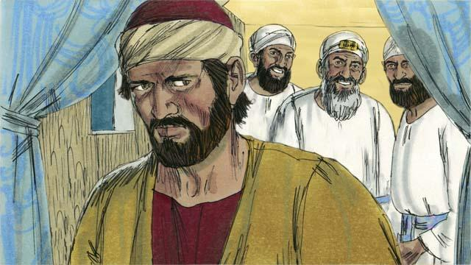
Viongozi wa Wayahudi, wakiongozwa na Kuhani mkuu, wakamlipa Yuda vipande thelathini vya fedha ili amsaliti Yesu. Hii ilitokea kama manabii walivyotabiri. Yuda akakubali, akachukua fedha, na kuondoka. Akaanza kutafuta nafasi ya kuwasaidia kumkamata Yesu.
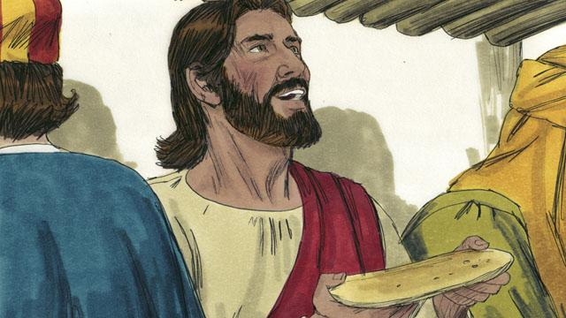
Huko Yerusalem, Yesu alisherehekea Pasaka pamoja na wanafunzi wake. Wakati wa chakula cha Pasaka, Yesu alichukua mkate na kuuvunja. Na kusema ''Chukueni na kuleni. Huu ni mwili wangu, uliotolewa kwa ajili yenu. Fanyeni hivi kwa kunikumbuka mimi." Kwa jinsi hii, Yesu alimaanisha kuwa mwili wake utatolewa sadaka kwa ajili yao.
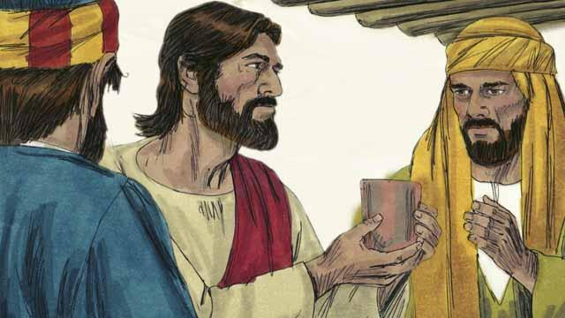
Kisha Yesu akachukua kikombe na kusema, "Kunyweni. Hii ni damu ya Agano Jipya iliyotolewa kwa ondoleo la dhambi. Fanyeni hivi kwa kunikumbuka mimi kila mnapokunywa.''
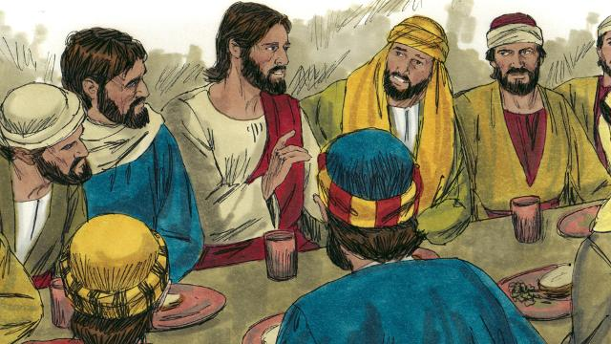
Kisha Yesu akawaambia wanafunzi wake, ''Mmoja wenu atanisaliti." Wanafunzi walishituka, na wakauliza nani atafanya jambo kama hili. Yesu akasema, '"Nitakayempa kipande cha mkate huu ndiye msaliti.'' Kisha akampa Yuda mkate.
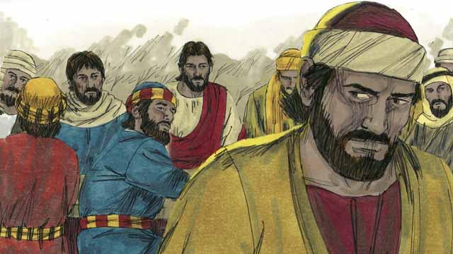
Baada ya Yuda kupokea mkate, akaingiwa na Shetani. Yuda akaondoka na kwenda kuwasaidia viongozi wa Kiyahudi kumkamata Yesu. Wakati huo ilikuwa usiku.
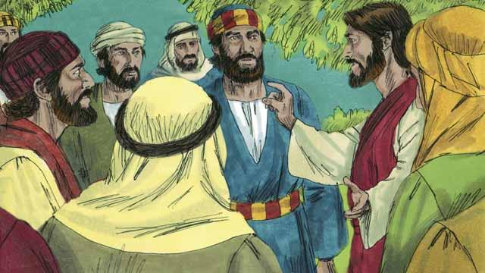
Baada ya chakula, Yesu na wanafunzi wake wakaenda mlima wa Mizeituni. Yesu akasema, "Wote mtaniacha usiku huu. Imeandikwa, 'Nitamshambulia mchungaji na kondoo wote watatawanyika.'''
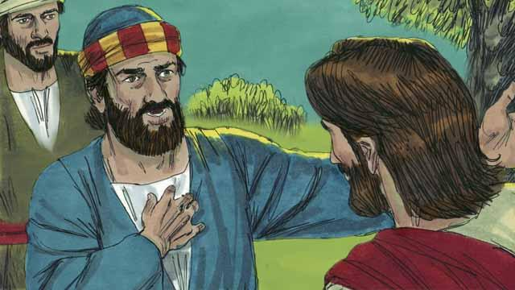
Petro akajibu, ''Hata kama wengine wote watakuacha, mimi sitakuacha!" Kisha Yesu akamwambia Petro, "Shetani anawataka ninyi nyote, lakini nimekuombea, Petro, ya kwamba imani yako haitaisha. Hata hivyo usiku huu kabla jogoo hajawika, utanikana mara tatu kana kwamba hukunijua.''
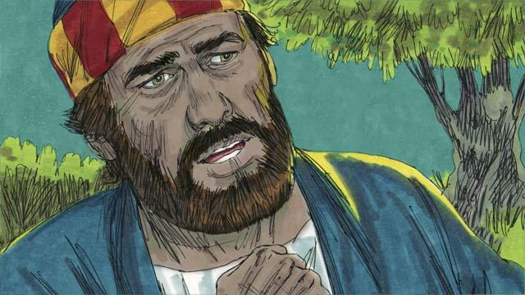
Kisha Petro akamwambia Yesu, "Hata kama itanilazimu kufa, sitakukana.'' Wanafunzi wengine nao wakasema vile vile.
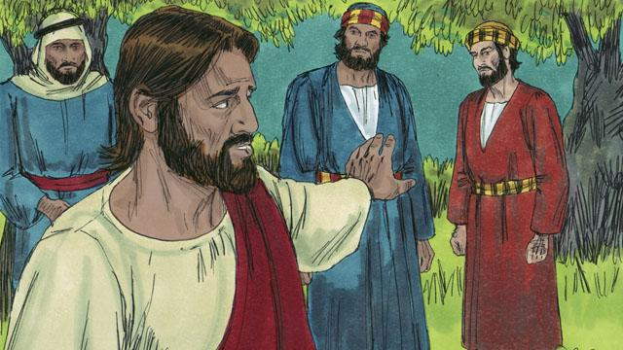
Kisha Yesu akaenda na wanafunzi wake sehemu inayoitwa Gethsemane. Yesu aliwaambia wanafunzi wake ombeni ili msiingie majaribuni. Kisha Yesu akaenda kuomba peke yake.
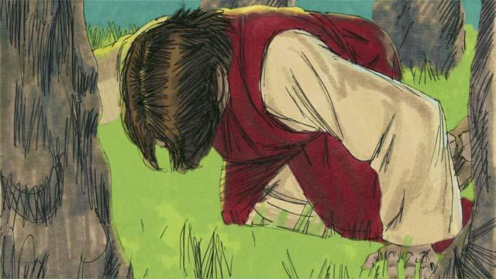
Yesu aliomba mara tatu, "Baba yangu, kama inawezekana, tafadhali nisinywe kikombe hiki cha mateso. Lakini kama hakuna njia nyingine ya kuwasamehe watu dhambi zao, basi mapenzi yako yatimizwe." Yesu alihuzunika na jasho lake likawa kama matone ya damu. Mungu akatuma malaika akamtia nguvu.
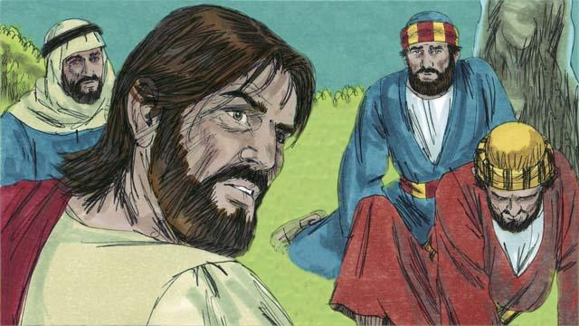
Kila mara anapomaliza kuomba, Yesu aliwarudia wanafunzi wake, lakini walikuwa wamelala. alipowarudia mara ya tatu, Yesu akasema, ''Amkeni! msaliti wangu amefika.''
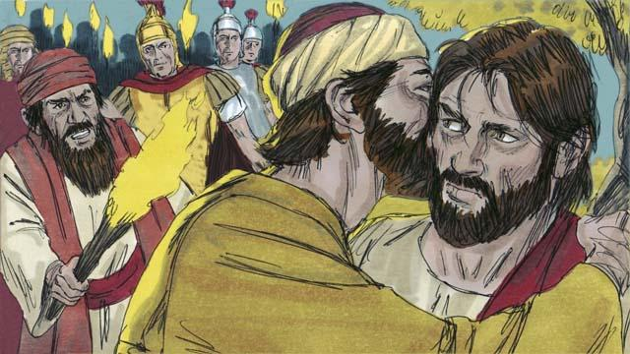
Yuda akaja pamoja na viongozi wa Kiyahudi, askari,na umati mkubwa. Wakiwa na mapanga na marungu. Yuda akamjia Yesu akamwambia, ''Salaam, mwalimu,'' na kumbusu. Hii ilikuwa ishara kwa viongozi wa Kiyahudi ili wajue watakayemkamata. Kisha Yesu akasema, ''Yuda , unanisaliti kwa kunibusu?"
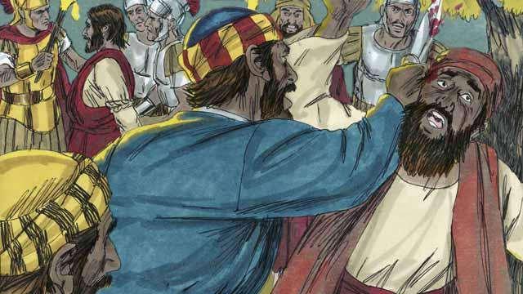
Wakati askari walipomkamata Yesu, Petro akatoa upanga wake na kumkata sikio mmoja wa watumishi wa kuhani mkuu. Yesu akasema, "Weka upanga mbali! Ninaweza kumwambia Mungu Baba alete jeshi la malaika kunitetea. Lakini lazima nimtii Baba yangu." Kisha Yesu akamponya mtu aliyekatwa sikio.Baada ya Yesu kukamatwa, wanafunzi wote wakakimbia.
Simulizi ya Biblia kutoka: Mathayo 26:14–56; Marko 14:10–50; Luka 22:1–53; Yohana 12:6; 18:1–11

